1. 直接在path中直接声明bin路径(想要修改这种环境变量直接将jdk-21.0.1进行修改就可以了，因为我已经实现将所有下载的jdk全部放在这个文件夹了C：programFiles:Java)

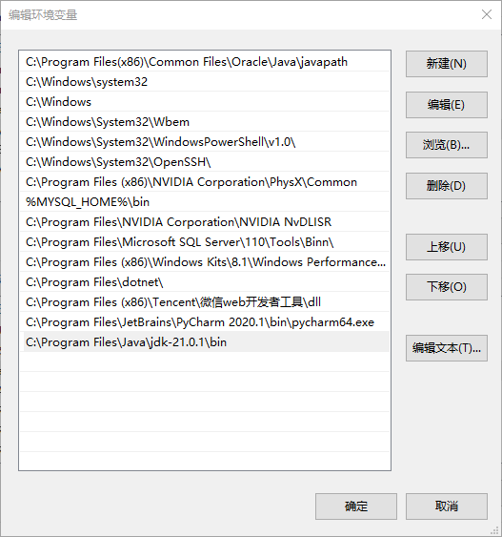

2.建立一个JAVA_HOME储存变量值

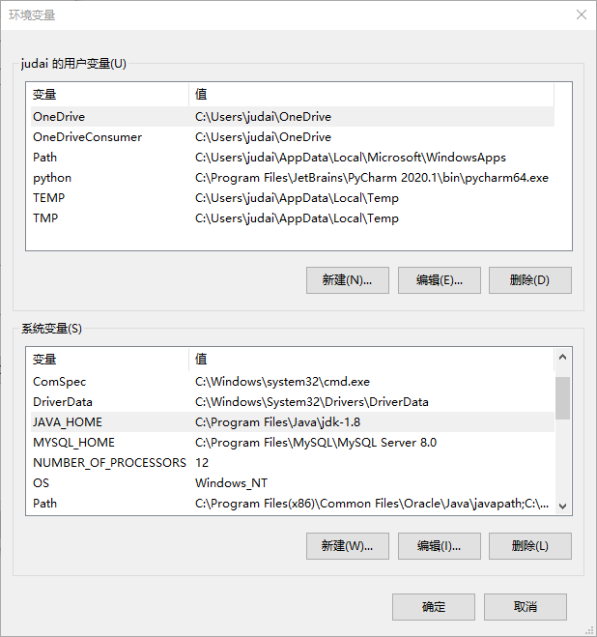

下面是path中的信息，注意！！地址值（就是被指向的变量）要用‘%变量%‘修饰

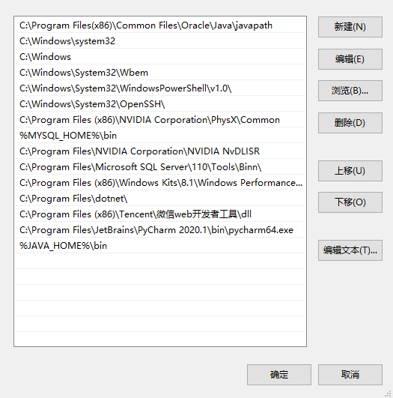

1. 适用一个总的JAVA_HOME指向其他的JAVA_HOME+版本号，再在path中指明JAVA_HOME

